Раздаточный материал
1. Конкурс 3 – текст к конкурсу «разминка»,
2. Конкурс 5 - рисунки для пазлов (молоток, игольница),
3. Конкурс 6 - анаграммы (плотник, учитель, столяр, повар, портной, модельер). (при распечатке материала, необходимо увелить шрифт до 220) ,
4. Конкурс 10 - ребусы,
5. Таблица подсчета баллов команд - 2 экземпляра.

Юбка – это плечевой или поясной вид изделия?

Винты и шурупы можно ввернуть и вывернуть с помощью…

Вареное яйцо можно отличить от свежего …

Медь – металл какого цвета?

Масштаб 1:5 – указывает, что чертеж выполнен с уменьшением или увеличением?

Киянка – это представительница народов Азии или что – то другое?

Продолжите слово и объясните, что это такое: шерхе - …

Продолжите слово и объясните, что это такое: кулина - …

Для чего нужен коловорот?

Сатиновая ткань изготовлена из натуральных или химических волокон?

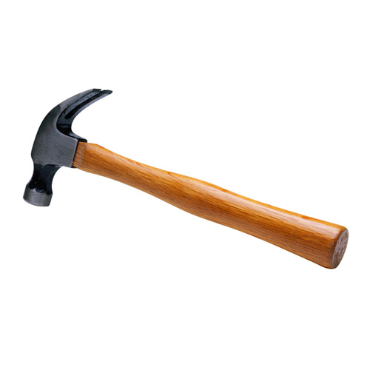

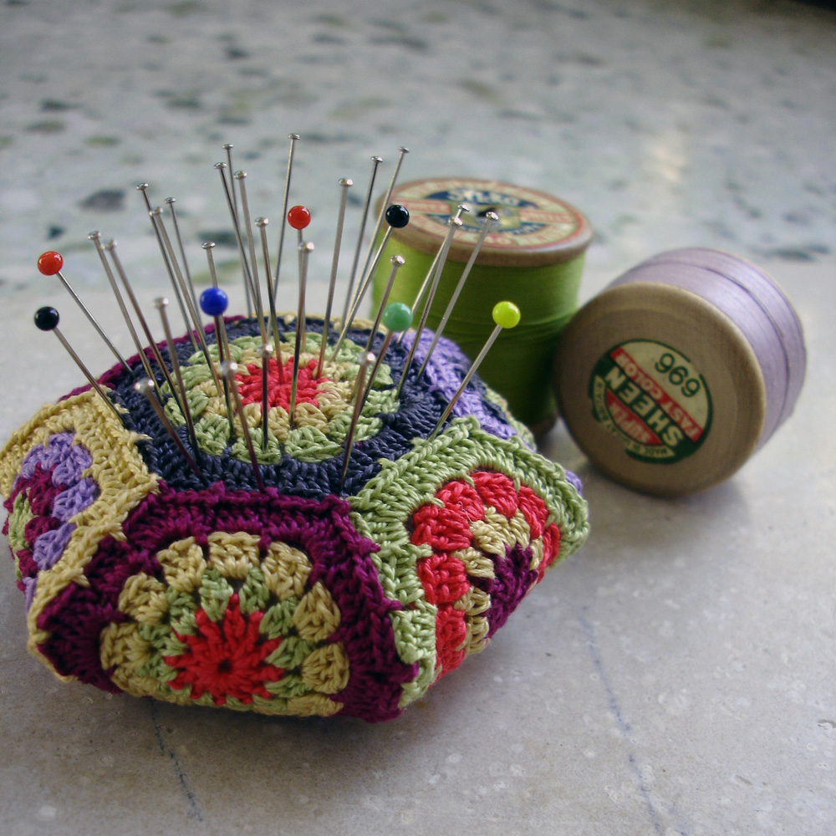

нпоктил
тчуьлие
рлотяс
овапр
оой пнрт родемлье

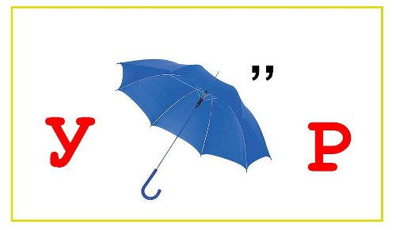
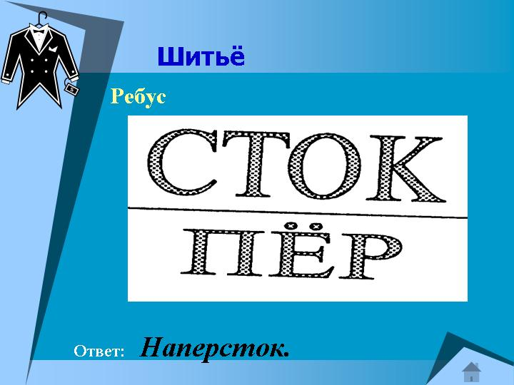
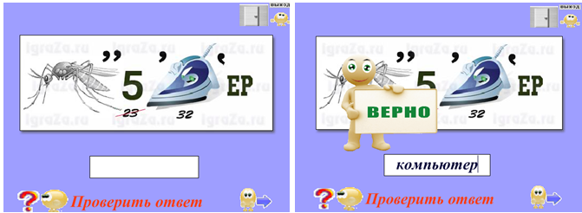
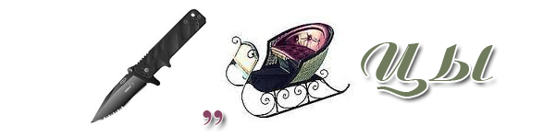
Таблица подсчетов баллов в конкурсах.
Баллы  конкурс | МАСТЕРИЦЫ | УМЕЛЬЦЫ
Конкурс I
Конкурс II
Конкурс III
Конкурс IV
Конкурс V
Конкурс VI
Конкурс VII
Конкурс VIII
Конкурс IX
Конкурс X
ИТОГ:

